대규모 운영 HPC 시스템의 로그 기반 실증 분석: 작업 성능 예측과 전력 소비 변동성 규명
Log-based Empirical Analysis of Production HPC Systems: Job Performance Prediction and Power Consumption Variability
김창종, 손이한, 김성곤 (서울과학기술대학교 컴퓨터공학) 외
――――――――――――――――――――――――――――――――――――――――――――――――――
2. 연구배경
2.1 대규모 HPC 시스템과 로그 기반 실증 분석의 필요성
고성능 컴퓨팅(HPC) 시스템은 과학 연구, 공학 시뮬레이션, 인공지능, 데이터 분석 등 현대 과학기술의 핵심 인프라로 자리 잡았다. 그러나 시스템의 규모와 복잡도가 커질수록 작업의 실행 성능(실행시간·I/O 처리량)을 정확히 예측하고 전력 소비를 효율적으로 관리하는 일이 시스템 성능·확장성·지속가능성을 좌우하는 핵심 과제가 되었다. 문제는 성능과 전력 모두, 동일한 애플리케이션과 노드 구성으로 실행하더라도 재실행마다 크게 변동한다는 점이다. 이러한 변동은 시스템 부하, 자원 할당, 동시 실행 애플리케이션 간의 상호작용 등 다수의 요인이 복합적으로 작용한 결과로, 단일 요인만으로는 일관된 패턴을 설명하기 어렵다.
이에 본 연구는 TOP500에 등재된 동일 계열의 대규모 운영 HPC 시스템(약 8,437개 노드, PBS Pro 작업 스케줄러, Lustre 병렬 파일시스템)에서 장기간 수집한 실제 로그를 기반으로, ① 작업의 실행시간·I/O 처리량을 예측하는 성능 모델링과 ② 전력 소비 변동성의 근본 원인을 규명하는 전력 분석이라는 두 축에서 시스템 동작을 실증적으로 분석한다. 두 축은 동일한 운영 시스템 로그라는 공통 기반 위에서, '동일 구성에서도 시스템 상태와 실행 문맥에 따라 성능과 전력이 크게 달라진다'는 동일한 문제의식을 공유하며 상호 보완적으로 결합된다.
2.2 작업 성능의 변동성
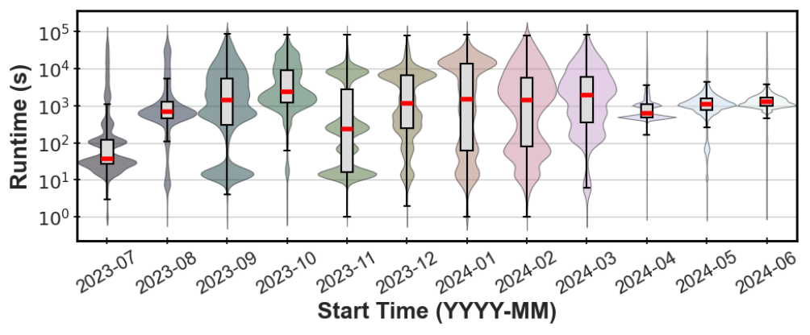
그림 1 대규모 시스템에서 동일 애플리케이션(VASP)의 실행시간 분포 변동성
본 연구가 분석한 운영 시스템에서는 동일 애플리케이션의 반복 실행에서도 성능이 극심하게 변동한다. 그림 1은 VASP 애플리케이션을 342,797회 실행한 로그로, 실행시간이 최솟값과 최댓값 사이에서 최대 86,752배 차이가 났으며 월별 중앙값도 최대 63.7배, 25~75 백분위 사분위 범위(IQR)는 1.70배에서 223.95배까지 변동하였다. 로그 분석에서는 두 가지 주요 패턴이 관찰된다. 첫째, 애플리케이션은 빈번히 재실행되어 강한 주기성을 보인다(대상 시스템에서 수백만 개의 작업이 실행되었으나 고유 애플리케이션 이름은 수백 개에 불과). 둘째, 동일 애플리케이션이라도 동시 워크로드에 따라 성능이 크게 달라진다. 기존 연구는 시스템·애플리케이션 trace를 활용하면서도 그 관계나 동시 실행 작업 간의 시간적 상관관계·반복 패턴을 충분히 모델링하지 못해 예측의 일반성이 제한되었다. 따라서 본 연구는 과거-현재 작업의 관계와 동시성을 함께 모델링하는 성능 예측을 제1 축으로 설정한다.
2.3 전력 소비의 변동성
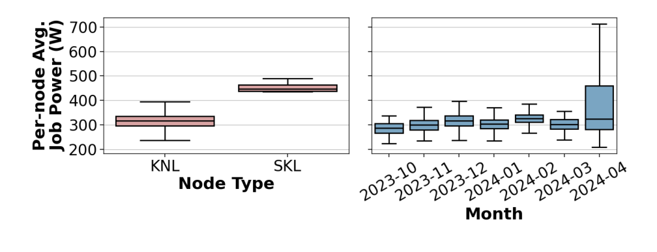
그림 2 동일 사용자·애플리케이션(VASP)에서 노드 유형(KNL/SKL)과 월에 따른 전력 변동성
전력 소비 역시 동일한 변동성 문제를 안고 있다. 그림 2는 동일 사용자가 동일 애플리케이션(VASP)을 실행했음에도, 노드 아키텍처(Intel Xeon Phi 7250(KNL) vs Intel Xeon Gold 6148(SKL))와 실행 월에 따라 노드당 평균 전력이 크게 달라짐을 보여준다. 동일 작업임에도 SKL 노드의 전력이 KNL보다 높고, 4월 이후로는 평균과 변동성이 함께 증가한다. 이러한 변동에는 두 가지 도전 과제가 있다. 첫째, 이질적 아키텍처(KNL/SKL, 나아가 GPU·ASIC)의 조합과 다양한 소프트웨어 구성의 상호작용이 정확한 전력 모델링을 어렵게 한다. 둘째, 동시 실행 애플리케이션, 사용자 구성 변화, 정책·소프트웨어·하드웨어 업그레이드 같은 외부 요인이 전력 패턴을 급격히 바꾼다. 선행 연구들 역시 단일 특징이 전력 상관을 지배하지 못한다는 inconclusive한 결과를 보고하였다. 따라서 본 연구는 개별 특징 분석의 한계를 넘어 전력 변동성의 체계적 원인을 규명하는 전력 분석을 제2 축으로 설정한다.
3. 연구방법
3.1 공통 데이터 기반과 분석 설계
본 연구의 두 축은 동일 운영 HPC 시스템의 로그를 공통 입력으로 활용한다. 작업 스케줄러(SLURM/PBS Pro)는 jobID를 색인으로 사용자·애플리케이션·할당 자원(노드·CPU 수)·종료 코드 등 작업 메타데이터를 기록하고, I/O 특성화 도구(Darshan)는 작업별 I/O 동작 통계를, 파일시스템 모니터링 도구(LMT)는 저장 서버의 시스템 수준 지표(메타데이터 서버 CPU 사용률·초당 연산 수 등)를 5초 간격으로 수집한다. 전력의 경우 직접적인 노드 단위 측정이 비용·오버헤드로 비현실적이므로, 본 연구는 섀시(chassis) 공유 전원공급장치에서 1분 간격으로 측정한 전력을 사용하고 유휴 노드의 기저 전력을 비례적으로 차감하여 활성 노드의 노드당 전력을 산출한다. 이렇게 정제된 로그는 성능 예측 모델의 학습 입력과 전력 변동성 분석·군집의 공통 기반이 된다.
3.2 시간적·문맥 인지 성능 예측 모델
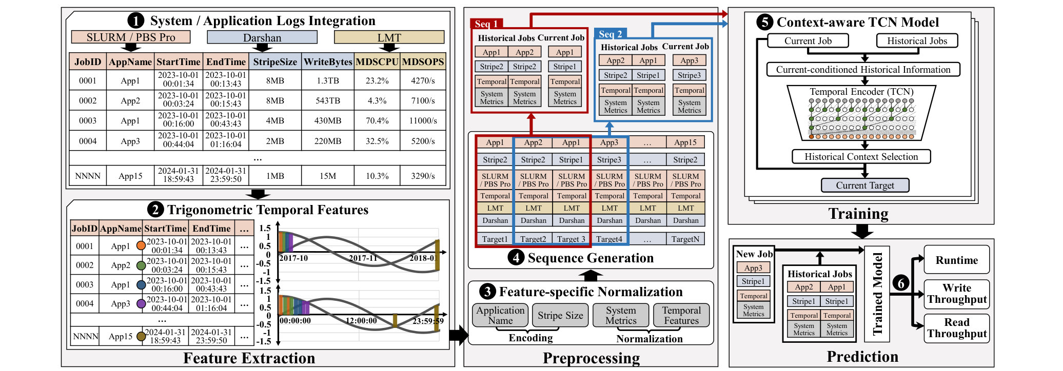
그림 3 본 연구의 성능 예측 절차: 시간 특징 추출·시퀀스 구성·TCN 기반 학습·예측
성능 예측을 위해 본 연구는 시스템 로그를 하나의 연속된 타임라인으로 통합하여 시간적 상관관계와 동시성을 모델링한다(그림 3). 먼저 각 실행과 시스템 상태로부터 통합 로그를 생성하고 시작 시간 순으로 정렬한 뒤, 첫 실행 이후 경과 시간과 삼각함수 변환으로 연 단위·일 단위 주기성을 단위원 좌표로 표현하는 시간 특징을 추출한다. 이어 시스템 지표는 로그 변환 후 min-max 스케일링, 시간 특징은 마지막 작업 대비 비율, 애플리케이션 이름·stripe 크기 같은 범주형 특징은 정수 인덱스로 인코딩한다(미관측 값은 UNK 처리). 그런 다음 독립적인 로그 항목을 연속 시계열 시퀀스로 재구성하되, 입력을 과거 작업 시퀀스(최근 완료된 L개 작업을 시작 시간 순 정렬)와 현재 작업 특징으로 분리하여 작업들이 어떻게 동시에 겹쳐 공유 자원을 경쟁하는지를 포착한다. 학습 단계에서는 현재 작업 표현으로부터 얻은 게이트 벡터로 과거 시퀀스를 특징별로 재가중하는 current-aware 게이팅으로 관련 있는 과거 작업을 강조하고, 팽창 인과 합성곱 기반의 시간 합성곱 신경망(TCN)으로 누적된 경합·부하를 하나의 과거 문맥 벡터로 요약한 뒤 현재 작업 특징과 융합하여 실행시간·쓰기·읽기 처리량을 예측한다. 예측 단계에서는 제출 시점 로그와 저장된 과거 로그만으로 결과를 산출하므로 대상 작업의 사후 로그를 기다리지 않고 실시간 예측이 가능하다.
3.3 2단계 작업 전력 패턴 군집
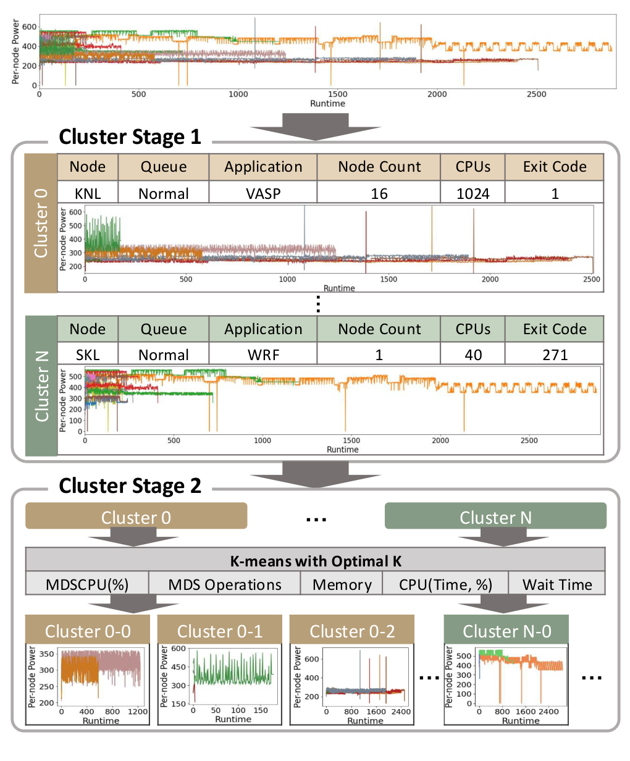
그림 4 본 연구의 2단계 전력 패턴 군집 절차 (Stage 1: 구성 기반, Stage 2: 시스템 지표 기반)
전력 분석에서는 개별 특징(노드 수·큐 유형·아키텍처·애플리케이션·CPU 수·종료 코드)만으로는 변동성의 원인이 inconclusive하게 나타났다. 이를 극복하기 위해 본 연구는 유사한 전력 소비 패턴을 갖는 작업을 묶는 2단계 군집 방법을 제안한다(그림 4). Cluster Stage 1은 노드 유형·큐·애플리케이션·노드 수·CPU 수·종료 코드의 정적 구성 조합으로 작업을 거칠게 분할한다. 그러나 동일 구성 군집 내에서도 작업의 전력 패턴은 여전히 다양하므로, Cluster Stage 2는 각 군집에 대해 시스템 수준 특징(메모리·CPU 사용률·큐 대기 시간)과 LMT 메타데이터 서버(MDS) 특징(CPU 사용률·초당 연산 수)을 입력으로 K-means 군집을 수행하고, K는 elbow 방법으로 군집별로 개별 선택한다. 특히 MDS 특징은 모든 I/O 연산이 거쳐 가는 중앙 자원으로서 시스템 전체의 I/O 혼잡도를 효과적으로 반영하여 노드당 전력과 비교적 높은 상관(Pearson 상관계수 약 0.33)을 보였다(표 1). 이로써 본 연구는 정적 구성 그룹화와 시스템 수준 정제를 결합하여 단일 변수로는 드러나지 않는 복잡한 전력 동작 구조를 식별한다.
표 1 전력 패턴 군집에 사용한 주요 특징
구분 | 주요 특징 | 설명
Stage 1 (구성) | Node, Queue, Application | 노드 유형·큐·애플리케이션 그룹
Stage 1 (구성) | Node Count, CPUs, Exit Code | 할당 노드 수·CPU 코어 수·종료 코드
Stage 2 (시스템) | Memory, CPU, Wait Time | 메모리·CPU 사용률·큐 대기 시간
Stage 2 (LMT) | mdsCPUStart, mdsOPSStart | MDS CPU·초당 연산 수 (PCC 0.29 / 0.33)

종합하면 본 연구는 동일 로그 기반 위에서, 성능은 시간적 의존성을 학습하는 TCN 모델로 예측하고 전력은 2단계 군집으로 숨은 구조를 규명하는, 상호 보완적인 두 방법론을 결합하여 시스템 동작을 다각도로 모델링한다.
4. 연구내용
4.1 실험 환경
본 연구는 동일 계열의 대규모 운영 HPC 시스템을 공통 대상으로 한다(표 2). 전력 분석 대상 시스템은 8,437개 컴퓨트 노드로 구성되며, 그중 8,305개가 KNL(노드당 68코어·96GB DDR4·16GB MCDRAM), 132개가 SKL(20코어 2소켓·192GB DDR4) 노드이고, Intel Omni-Path 100Gbps fat-tree와 21PB Lustre 파일시스템, NVMe 버스트 버퍼를 갖춘다. 전력 분석에는 2023년 9월 19일부터 2024년 6월 30일까지 9.5개월간의 1,344,481개 작업 로그를 사용하였다. 성능 예측에는 두 TOP500 시스템(System A 12,076 노드, System B 8,437 노드)의 로그를 사용하였으며, 30개 실행 단위 시퀀스로 입력을 구성하고 결정계수(R²)와 RMSE로 정확도를 평가하였다. 전력은 노드당 평균 작업 전력(W)을 기준으로 시간적·시스템적·애플리케이션 요인과 군집을 분석하였다.
표 2 두 분석 축의 대상 시스템 및 로그 개요
항목 | 성능 예측 대상 | 전력 분석 대상
시스템 | System A / System B | System B 계열 (8,437 노드)
스케줄러 | SLURM / PBS Pro | PBS Pro
로그 | 스케줄러·Darshan·LMT | PBS Pro·LMT·전력 로그
기간/규모 | 수개월, 수백만 작업 | 9.5개월, 1,344,481 작업
평가 지표 | R², RMSE | 노드당 평균 전력(W)

4.2 작업 성능 예측 결과
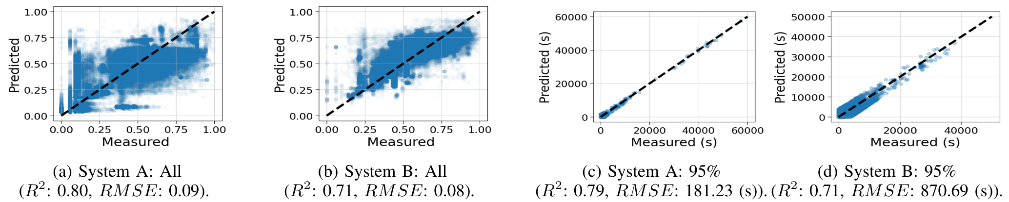
그림 5 실행시간(runtime) 예측 결과
본 연구의 성능 예측 모델은 실행시간에서 System A R² 0.80(RMSE 0.09), System B 0.71(RMSE 0.08)을 달성하였다(그림 5). System A는 10초 미만의 짧은 작업이 53.42%를 차지해 과거 문맥의 영향이 작은 구간의 편차가 큰 반면, System B는 평균 실행시간이 3.4배 길어 시스템 부하 변동에 더 노출된다. 극단치를 제외한 95 백분위 기준으로도 R²는 0.79·0.71로 안정적으로 유지되었다.
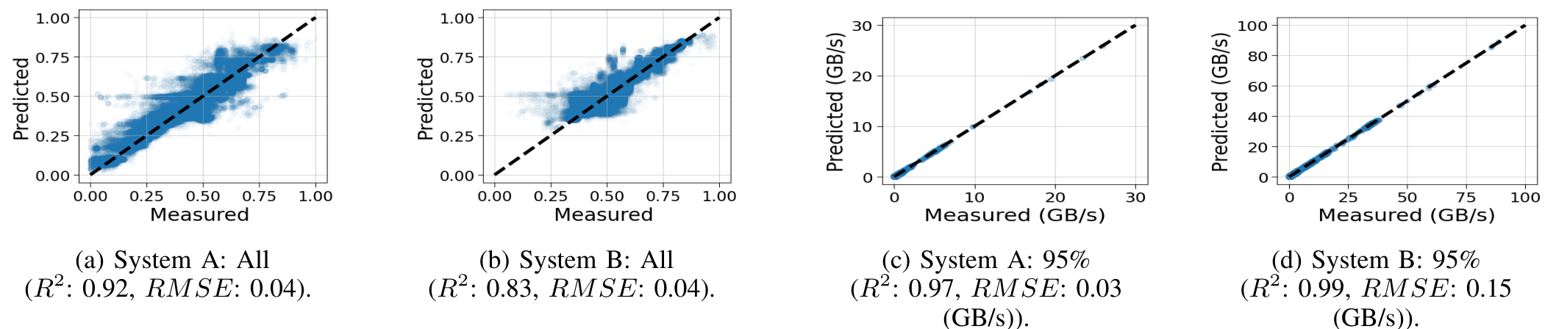
그림 6 쓰기 처리량(write throughput) 예측 결과
I/O 처리량 예측에서도 본 연구의 모델은 그림 6과 같이 쓰기 처리량 R² 0.92(System A)·0.83(System B), 읽기 처리량 0.87·0.90의 높은 정확도를 보였으며, 극단치 제외 시 0.97~0.99까지 향상되어 잔차 오류 대부분이 소수의 폭발적(bursty) 실행에서 비롯됨을 확인하였다. 또한 SLURM·Darshan·LMT 로그를 통합하는 기존 SOTA 기법과 비교했을 때, 본 연구의 시간 상관·동시성 모델링은 실행시간·쓰기·읽기에서 각각 35.6%, 70.4%, 335% 높은 R²를 달성하였다(표 3).
표 3 성능 예측 정확도(R²)의 기존 기법 대비 비교 (System A)
대상 지표 | 본 연구(TCN) | LSTM | CNN | Transf. | RF | Prophet | SOTA
실행시간 | 0.80 | 0.79 | 0.76 | 0.76 | 0.75 | -0.19 | 0.59
쓰기 처리량 | 0.92 | 0.92 | 0.91 | 0.90 | 0.85 | 0.05 | 0.54
읽기 처리량 | 0.87 | 0.85 | 0.86 | 0.86 | 0.68 | -0.31 | 0.20

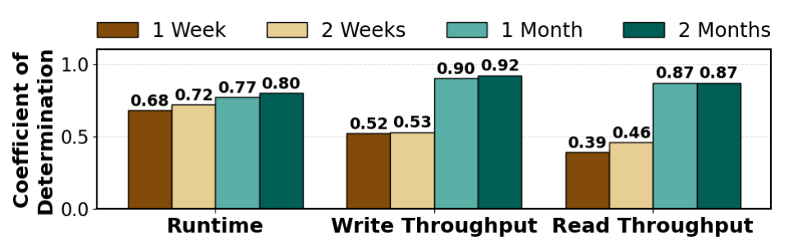
그림 7 학습 로그 기간에 따른 예측 정확도
학습 로그 기간 분석(그림 7)에서는 1주 로그로 학습할 때 R²가 실행시간·쓰기·읽기에서 0.68·0.52·0.39였으나, 1개월 로그로 확장하면 0.77·0.90·0.87로 크게 향상되어 약 1개월 분량의 로그만으로도 안정적인 예측이 가능함을 확인하였다. 이는 본 연구의 모델이 신규 시스템에도 비교적 적은 로그로 적응할 수 있음을 시사한다.
4.3 전력 소비 변동성 규명 결과
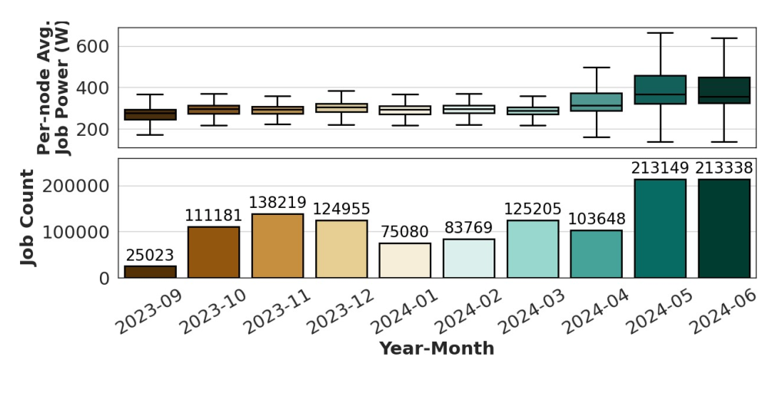
그림 8 월별 노드당 작업 전력 분포 (2023.09–2024.06)
전력 분석에서 본 연구는 먼저 시간적 변동을 확인하였다(그림 8). 월별 노드당 평균 전력은 9월 265.68W에서 6월 396.76W로 48.92% 증가하였고, 특히 4월 이후 분포가 넓어지고 평균이 상승하였다. 이러한 변화는 작업 수 급증(5·6월은 1월 대비 183.14% 증가)과 큐 구성 변화(특정 월에 비정상(non-normal) 큐 작업 비중 급증)를 동반하여, 전력 변동이 단순한 작업 수가 아니라 실행 문맥의 변화와 결합되어 있음을 보여준다.
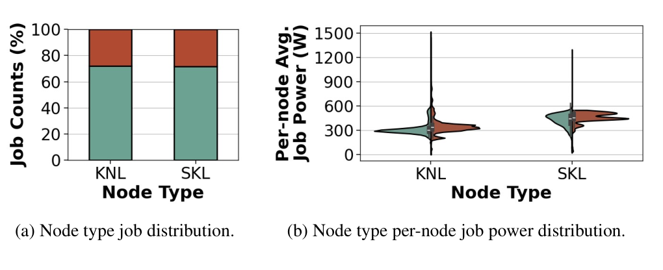
그림 9 노드 유형(KNL/SKL)별 작업 분포와 노드당 전력 분포
시스템 수준 요인에서는 노드 아키텍처와 할당 규모가 전력을 좌우하였다(그림 9). SKL 노드의 노드당 평균 전력(433.39W)은 KNL(331.79W)보다 30.62% 높고 변동성도 컸으며, 같은 아키텍처 내에서도 비정상 큐 작업이 정상 큐 작업보다 높은 전력을 보였다. 또한 정상 큐 작업은 노드 수가 늘수록 노드당 전력이 감소(1노드 334.68W → 32노드 287.67W, 14.0% 감소)하는 반면, 비정상 큐 작업은 일관된 추세 없이 불규칙하게 변동하였다. 한편 동일 사용자·애플리케이션·큐·노드 유형에서도 종료 코드에 따라 전력이 최대 110.15% 달라져(앱 내부 오류 370.86W vs 정상 종료 298.00W vs 스케줄러 종료 176.47W), 작업의 시작뿐 아니라 종료 방식까지 전력에 영향을 미침을 확인하였다.
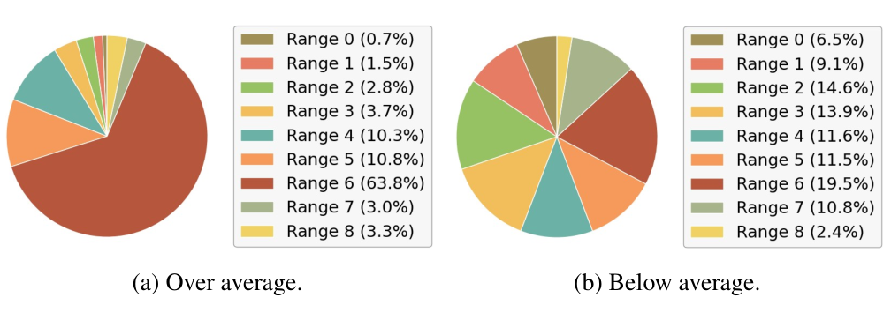
그림 10 10개월 평균 대비 노드 범위별 작업 전력 분포 (좌: 평균 초과, 우: 평균 미만)
나아가 본 연구는 군집 분석을 통해 전력 변동의 핵심 원인을 규명하였다. 동일 사용자가 54초 이내에 제출하고 동일 내부 단계를 동일 구성으로 실행하여 자원 사용량과 종료 상태까지 유사한 작업들조차 물리적 노드 배치에 따라 노드당 전력이 최대 48.96% 차이를 보였다. 즉 전력 변동은 애플리케이션의 행위가 아니라 물리적 배치와 부하 불균형이라는 시스템적 요인에서 비롯된다. 그림 10과 같이 평균(331.79W) 초과 전력 작업의 63.8%가 특정 노드 범위(Range 6)에 집중되었고, 4월 이후 비정상 큐 작업이 이 범위에 몰리면서 정상 큐 작업은 29.18%, 비정상 큐 작업은 51.06% 높은 전력을 기록하였다. 이는 특정 노드 범위에 작업이 집중되는 불균형이 높은 전력 사용으로 이어짐을 보여준다.
4.4 통합적 시사점
본 연구의 두 축은 일관된 결론으로 수렴한다. 즉 동일한 애플리케이션·노드 구성에서도 시스템 상태와 실행 문맥(동시 실행, 큐 유형, 물리적 노드 배치, 시스템 혼잡도)이 작업의 성능과 전력을 함께 좌우한다는 것이다. 성능 축에서는 시스템 혼잡도와 동시 경합이 실행시간 변동을 만들고, 전력 축에서는 노드당 전력과 큐 대기 시간이 음의 상관(Pearson r = −0.51)을 보여 시스템이 바쁠수록 전력이 높고 대기는 짧아지는 관계가 드러났으며, MDS 기반 I/O 혼잡도 역시 전력과 상관을 보였다. 이처럼 성능과 전력 모두가 시스템 수준의 문맥에 의해 설명된다는 사실은, 두 축을 통합적으로 모델링하고 이를 스케줄링·전력 관리 정책에 반영해야 함을 시사한다. 본 연구는 이러한 통합 분석을 통해 차세대 HPC 시스템의 자원·전력 효율화를 위한 실증적 기반을 제공한다.
5. 학업성과
본 연구는 '차세대 컴퓨팅 환경을 위한 계층형 메모리 기반 분산 시스템 구조 설계'라는 최종 학업 목표 아래, 고성능 컴퓨팅(HPC) 시스템과 양자 컴퓨팅의 데이터 처리 확장성 한계 극복을 지향하였다. 특히 양자 회로 시뮬레이션 시 발생하는 지수적 메모리 팽창의 물리적 한계를 극복하기 위한 최적화 연구를 주도적으로 수행하여, 'AURORA-Q'라는 독창적인 프레임워크를 개발하고 이를 통해 가시적인 학업 성과를 달성하였다. 이 성과는 연구계획서에서 수립한 '차세대 HPC-양자 하이브리드 아키텍처를 위한 오프로딩 프레임워크 설계'라는 세부 목표를 성공적으로 이행한 결과이며, 관련 연구 내용을 저명 국제 학술대회에 제출하여 학술적 기여를 하였다.
개발된 AURORA-Q 프레임워크는 양자 회로 시뮬레이션의 핵심 병목인 전 상태 벡터(Full State Vector)의 메모리 한계와 그에 따른 I/O 지연 문제를 해결하는 데 집중하였다. 기존 시뮬레이터의 단순 GPU VRAM 의존 구조에서 벗어나, 전역 상태 벡터를 논리적 서브셋 단위로 분할한 뒤 GPU VRAM, DRAM, 스토리지를 아우르는 '통합 계층 메모리(Unified Tiered-Memory)' 아키텍처를 구현하고 데이터 잔류를 동적으로 관리하여 HPC 클러스터의 자원 활용을 극대화하였다. 또한 단순히 데이터를 계층에 분산하는 것을 넘어, 데이터 프리패칭 및 축출(Eviction)을 실제 커널 연산과 중첩시키는 '비동기 실행 파이프라인' 기법과 자주 쓰이는 데이터를 우선 유지하는 '2단계 동적 캐시 관리' 메커니즘을 하나의 프레임워크로 통합하는 창의적 접근법을 도입하였다.
이러한 독창성과 창의성을 바탕으로, 실제 글로벌 리더급 HPC 시스템(Perlmutter)에서 진행된 다양한 벤치마크 평가에서 SOTA 시뮬레이터들의 메모리 한계를 넘어 512개 GPU 환경에서 43큐비트 시뮬레이션 확장에 성공하는 정량적 성과를 거두었다. 더불어 최대 79.3%의 높은 캐시 적중률을 통해 스토리지 I/O 지연을 효과적으로 은닉하고 파이프라인 정체(Stall)를 73% 감소시킴으로써 기존 방식 대비 최대 2.91배의 성능 향상(Speedup)을 달성하였다. 이는 기존 GPU VRAM 용량에 갇혀 있던 아키텍처의 한계를 근본적으로 돌파하고, GPU·CPU·스토리지를 단일 프레임워크로 통합하여 대규모 양자 알고리즘의 사전 검증을 가능하게 하는 실용적인 플랫폼을 제시했다는 점에서 중요한 학술적 성과이다. 본 연구 성과를 토대로 향후 오프로딩 기반의 차세대 양자-HPC 하이브리드 플랫폼 고도화 등 후속 연구를 심화하여, 차세대 컴퓨팅 기술 발전에 기여하고 해당 분야의 전문 연구자로 성장해 나갈 것이다.
참 고 문 헌
[1] A. B. Yoo, M. A. Jette, and M. Grondona, “SLURM: Simple Linux Utility for Resource Management,” Job Scheduling Strategies for Parallel Processing, Springer, pp. 44-60, 2003.
[2] Altair, “PBS Professional Open Source Project.” [Online]. Available: https://www.openpbs.org/
[3] P. Carns et al., “Understanding and Improving Computational Science Storage Access through Continuous Characterization,” ACM Transactions on Storage, vol. 7, no. 3, pp. 1-26, 2011.
[4] J. Garlick et al., “Lustre Monitoring Tool (LMT),” 2024. [Online]. Available: https://github.com/LLNL/lmt
[5] T. Patel, A. Wagenhauser, C. Eibel, T. Hönig, T. Zeiser, and D. Tiwari, “What Does Power Consumption Behavior of HPC Jobs Reveal?,” IEEE IPDPS, pp. 799-809, 2020.
[6] W. Shin, V. Oles, A. M. Karimi, J. A. Ellis, and F. Wang, “Revealing Power, Energy and Thermal Dynamics of a 200PF Pre-Exascale Supercomputer,” SC, pp. 1-14, 2021.
[7] A. M. Karimi, N. S. Sattar, W. Shin, and F. Wang, “Power Profile Monitoring and Tracking Evolution of System-wide HPC Workloads,” IEEE ICDCS, pp. 93-104, 2024.
[8] T. Patel, Z. Liu, R. Kettimuthu, P. Rich, W. Allcock, and D. Tiwari, “Job Characteristics on Large-Scale Systems: Long-term Analysis, Quantification, and Implications,” SC, pp. 1-17, 2020.
[9] S. Kim, A. Sim, K. Wu, S. Byna, Y. Son, and H. Eom, “Towards HPC I/O Performance Prediction through Large-Scale Log Analysis,” ACM HPDC, pp. 77-88, 2020.
[10] E. Costa, T. Patel, B. Schwaller, J. M. Brandt, and D. Tiwari, “Systematically Inferring I/O Performance Variability by Examining Repetitive Job Behavior,” SC, pp. 1-15, 2021.
[11] A. Vaswani et al., “Attention is All You Need,” Advances in Neural Information Processing Systems, vol. 30, 2017.
[12] J. Hafner, “Ab-initio Simulations of Materials Using VASP: Density-Functional Theory and Beyond,” Journal of Computational Chemistry, vol. 29, no. 13, pp. 2044-2078, 2008.

